Luno na fali: z aplikacji korzystają już 2 miliony użytkowników.
W Europie brylują Polacy. Sektor walut cyfrowych rozwija się w astronomicznym tempie. Platforma zakupu i wymiany kryptowalut Luno ogłosiła, że ma już 2 miliony klientów, którzy dokonali transakcji w Bitcoinie na kwotę równoważną sumie 3 miliardów dolarów

Firma wprowadza też kolejne udogodnienia dla użytkowników z Polski, którzy najchętniej pobierają aplikację w tej części Europy.
Rakietowe przyspieszenie Luno
Luno to obecna w 40 krajach platforma umożliwiająca łatwe i bezpieczne kupowanie, przechowywanie i wymianę kryptowalut Bitcoin i Ethereum. Korzystają z niej już 2 miliony użytkowników, którzy od startu projektu dokonali transakcji w Bitcoinie o wartości ponad 3 miliardów dolarów.
Tylko w minionym miesiącu giełdy kryptowalut odnotowały obrót walutami cyfrowymi o równowartości 302 miliardów dolarów. Natomiast łączny obrót najpopularniejszą z nich, Bitcoinem, przekroczył wartość 125 miliardów dolarów.
Pozyskanie dwóch milionów właścicieli portfeli kryptowalutowych to znaczący kamień milowy w rozwoju Luno. Robimy ogromne postępy w realizacji naszej wieloletniej wizji przeniesienia usług finansowych na wyższy poziom. Osiągnięty przez nas wynik odzwierciedla rosnące zainteresowanie kryptowalutami na całym świecie i umacnia nas w dążeniu do przekształcenia systemu finansowego, tak by stał się tańszy, szybszy i bezpieczny, z otwartym i równym dostępem dla każdego – komentuje Marcus Swanepoel, CEO i założyciel Luno.
Platforma Luno globalnie oferuje trzy usługi:
l Luno Wallet – portfel walut cyfrowych do obsługi płatności osobistych (zakup, przechowywanie);
l Luno Exchange – profesjonalna platforma tradingowa dla walut cyfrowych;
l Luno Enterprise – integracja sklepów i usług online z płatnościami kryptowalutowymi, otwarte API.
Za projektem Luno stoją Marcus Swanepoel, bankier wcześniej związany z Morgan Stanley, oraz Timothy Stranex, były inżynier w zespole Google’a odpowiedzialny za rozwój Google Maps. Luno zatrudnia obecnie ponad 250 osób w biurach w Londynie, Kapsztadzie i Singapurze; 40% specjalistów w zespole stanowią kobiety. Do głównych inwestorów startupu należą m.in. globalny koncern IT i e-commerce Naspers oraz fundusze Balderton Capital i Venturra.
Polacy w europejskiej czołówce adaptacji kryptowalut
Ze statystyk Luno wynika, że Polacy znajdują się w ścisłej czołówce nacji najchętniej zakładających portfele walut cyfrowych. Liczba użytkowników w Polsce sięga kilkudziesięciu tysięcy.
Dla firm z sektora fintech Europa Środkowo-Wschodnia, na czele z Polską, to atrakcyjny obszar do rozwijania usług i pozyskiwania nowych klientów. Pomimo niedawnej „wyprzedaży” Bitcoinów i wahań cen kursów notujemy wykładniczy wzrost liczby użytkowników. Najszybciej rozwijającymi się rynkami są Polska i Litwa. Dlatego systematycznie wprowadzamy kolejne udogodnienia i narzędzia dedykowane użytkownikom z tych krajów – komentuje Magdalena Gołębiewska, Country Manager w Luno.
Rosnące zainteresowanie kryptowalutami potwierdzają także wyniki badania społecznego przeprowadzonego w czerwcu 2018 roku przez Luno i ośrodek badawczy SW Research. Już prawie co dziesiąty polski internauta deklaruje, że posiada waluty cyfrowe. Polacy najczęściej nabywają je w celach inwestycyjnych (62 proc.), ale ponad połowa jest zainteresowana także płaceniem nimi za zakupy i usługi w sieci. Najchętniej nabywaną kryptowalutą jest Bitcoin, który zakupiło 85 proc. wszystkich właścicieli kryptowalut; na dalszych miejscach podium uplasowały się Ethereum (40 proc.) i Ripple (35 proc.).
Luno jest dostępne w Polsce od 2017 roku, systematycznie wprowadzane są kolejne udogodnienia dla użytkowników, m.in.:
l Polska wersja językowa strony internetowej i platformy edukacyjnej [LINK]
l Aplikacje na iOS [LINK] i Android [LINK] w języku polskim;
l Profil na Facebooku @LunoPoland [LINK];
l Kanał edukacyjny Luno Polska na YouTube [LINK];
Do końca 2018 roku Luno planuje również umożliwić bezpośrednią wymianę polskich złotych na Bitcoin i Ethereum (obecnie dostępna jest wymiana w EUR) oraz zintegrować aplikację z dostawcami szybkich transferów online.
O Luno:
Luno to globalna platforma zakupu i wymiany popularnych walut cyfrowych Bitcoin i Ethereum. Jest jednym z najprężniej rozwijających się startupów w tym sektorze, obecnym już w 40 krajach. W kwietniu 2018 roku Luno zdobyło tytuł najszybciej rozwijającej się firmy technologicznej w Wielkiej Brytanii w konkursie Tech5 organizowanym przez Adyen i TWN. Do głównych inwestorów Luno należy Naspers, międzynarodowy potentat w branży IT i e-commerce, właściciel takich platform finansowych jak PayU, Kreditech czy serwisu streamingowego Showmax.

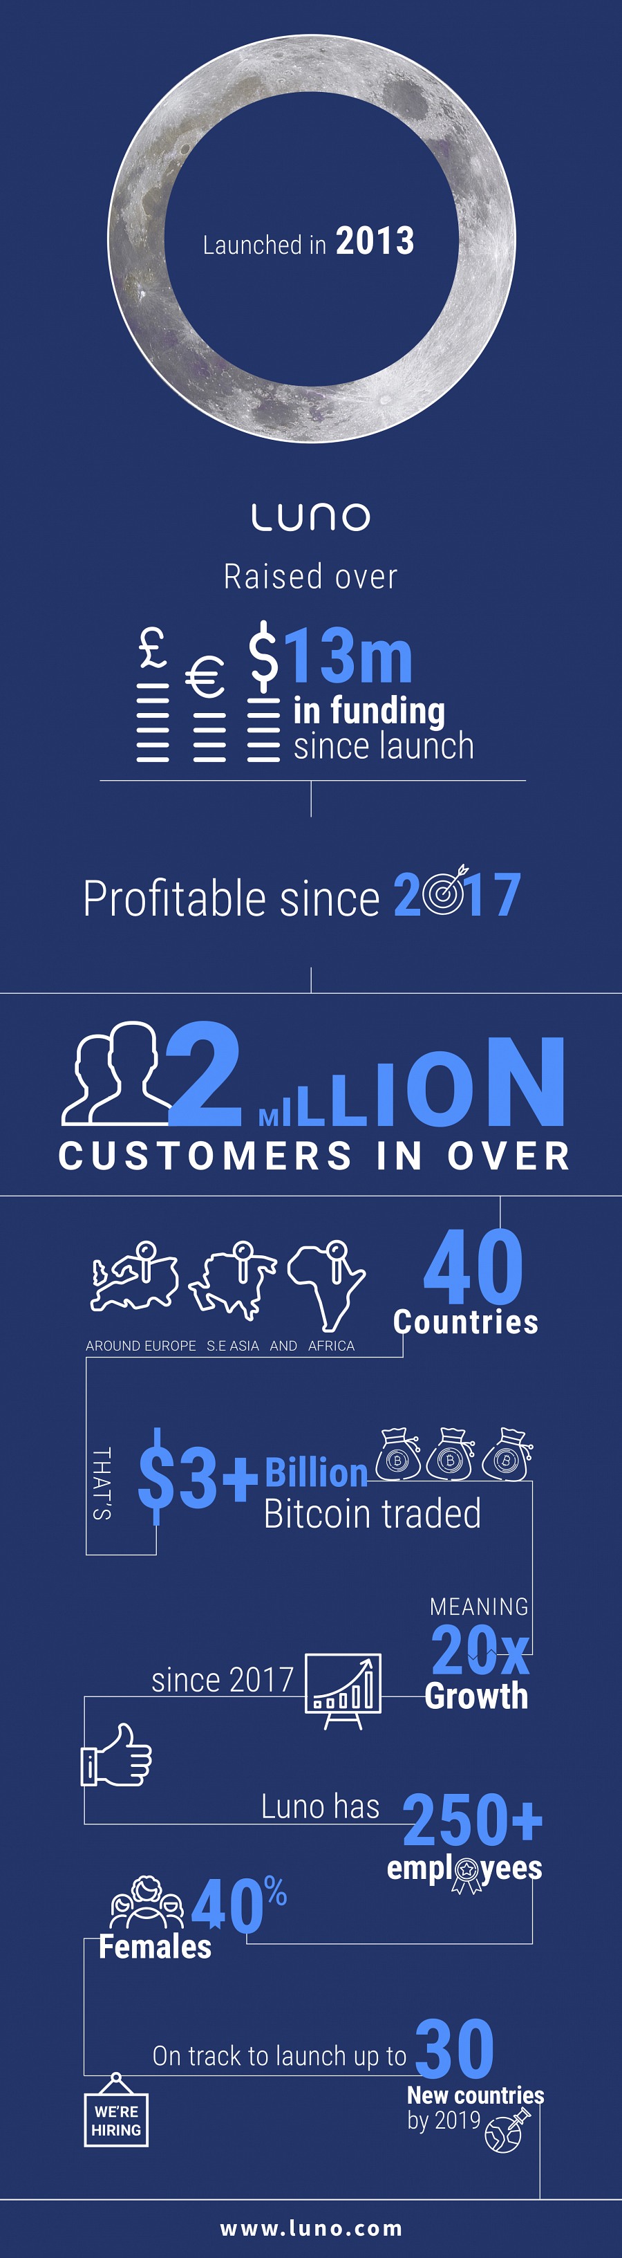

Więcej informacji:
Magdalena Gołębiewska
magdalena@luno.com
PL: +48 884 639 748
UK: +44 7904 389 285
Anita Ceglińska
anita.ceglinska@hkstrategies.com
PL: +48 605 121 928
Wiecej:
Strona www: www.luno.com
Facebook: www.facebook.com/LunoPoland
Praca: https://www.luno.com/careersMobile apps: Android and iOSMedia: Logo, product images and team photosInwestorzy: Balderton Capital, Alphacode / RMIH, DCG, Naspers, Venturra

